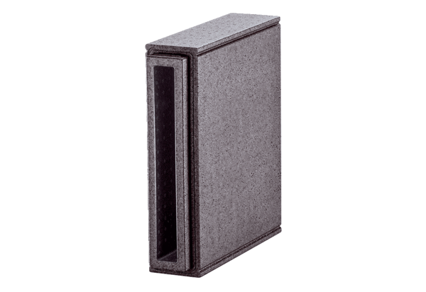Laibungselement-Verlängerung PP 45 LEVVerpackungseinheit: 1 StückSortiment: K
Artikelnummer: 0093.1483Hersteller: MAICO

